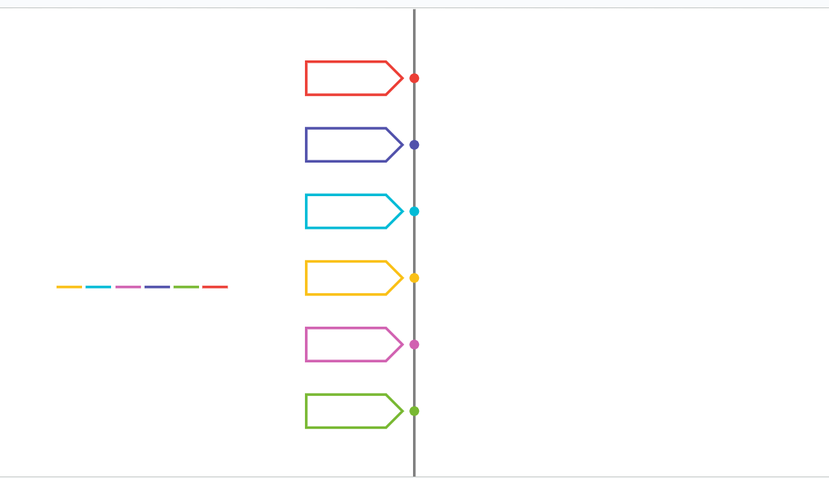

*Služi kako bi se identificirali događaji u slijedu- korisna je kada učenici trebaju identificirati povijesne događaje u kronološkom slijedu, ali i fabulu priče.*